Operační program Životního prostředí 2021-2027

Opatření 1.3.3 Realizace protipovodňových opatření

Komentář k odevzdávaným datům

Součástí povinného vypořádání aktivit týkajících se získání dotace z programu OPŽP na podporu projektů návrhů přírodě blízkých protipovodňových a protierozních opatření je odevzdání datových souborů v následujícím složení:
- Tabulka se základními informacemi o projektu – viz vzorová tabulka „Popis projektu“.
- Soubory ve formátu shapefile (geoprostorové vrstvy ArcGIS Desktop) s připojenými atributy (údaji) o jednotlivých navržených prvcích opatření. Ke každému typu prvku (např. nádrž, meliorace, plošné protierozní opatření, propustky, atd.) slouží samostatný shapefile. Popis vrstev shapefile je uveden na listu „Přehled datových sad“ vzorové tabulky „Seznam výstupních dat“. Specifikace jednotlivých atributů vrstev je uvedena na listu „Atributy SHP vrstev“ vzorové tabulky „Seznam výstupních dat“. Odevzdávají se pouze ty vrstvy, které obsahují navrhovaná opatření (pokud tedy součástí studie/projektu není návrh např. úprav koryt vodních toků, nebude odevzdána vrstva upr_koryt). Vzorové shapefile jsou ke stažení, viz „Vzorové shapefile“.
Geoprostorové vrstvy se správně vyplněnými atributy budou dávkově publikovány v mapové prohlížečce na stránkách http://www.vodavkrajine.cz/mapove-kompozice.

Podrobný návod
1) Popis projektu
Jedná se o tabulku „Popis projektu“ ve formátu Excel se základními informacemi o projektu. Tabulka je ke stažení na stránkách https://opzp.cz/dokumenty/ke-specifickym-cilum/, konkrétně pod Specifickým cílem 1.3 v záložce „Vzorové materiály k vytvoření samostatné přílohy v datovém formátu „shapefile“ pro PBPO“.
Pole „Typ akce“ a „Kód a název kraje“ lze vybrat po kliknutí na vyplňovanou buňku z předdefinovného seznamu.
Příklad správně vyplněné tabulky:
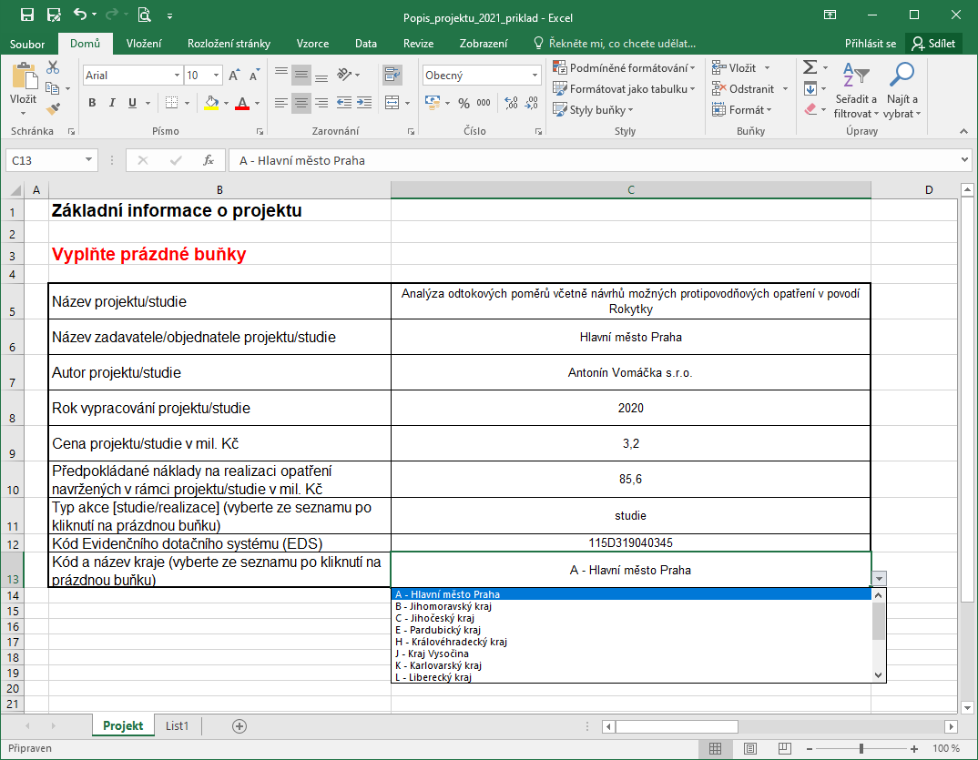

2) Shapefile
Shapefile je soubor obsahující zákres prvků a atributní (tabulkové) informace. Pracuje se s ním v prostředí geografických informačních systémů, např. ArcGIS, nebo volně dostupný QGIS. Shapefile je možné vygenerovat i ze software CAD a dalších projekčních programů. Pozor, v případě generování z CAD software je potřeba výsledný shapefile přizpůsobit těm vzorovým (aby výsledek obsahoval všechny atributy).
Na stejných webových stránkách, jako je ke stažení tabulka s popisem projektu, jsou ke stažení i vzorové shapefile („Vzorové shapefile“). Pro každý typ opatření (nádrže, propustky, revitalizace, úprava koryt, atd.) je připraven samostatný shapefile. Vzorový shapefile je prázdný, neobsahuje žádný zákres. Jeho součástí je tabulka s atributy, které musí žadatel vyplnit.
Informace o tom, jaké typy opatření existují, jsou uvedeny v tabulce „Seznam výstupních dat“ na listu „Přehled datových sad“. Tabulka je ke stažení, viz výše. Do těchto kategorií (sloupec „datová sada“) musí žadatel rozdělit jednotlivé navrhované/realizované prvky.
Zákresy prvků opatření mají být vždy co nejjednodušší. Tedy např. v případě nádrže pouze její obvod, v případě toku jeho osa, v případě plošných opatření rovněž celková plocha, v případě např. propustků bod. Tvar je specifikován v poli „geometrie“.
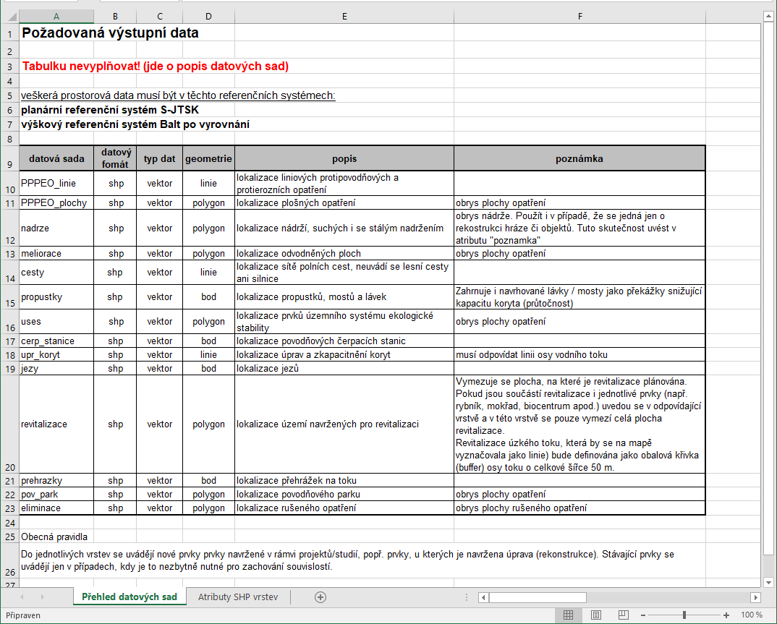
Popis jednotlivých atributů pro každý shapefile (typ opatření) je uveden v tabulce „Seznam výstupních dat“ na listu „Atributy SHP vrstev“. Je nezbytné vyplnit všechny povinné sloupce konkrétními hodnotami vztahujícími se k jednotlivým prvkům. Tedy zvlášť pro každou nádrž, cestu, propustek apod.
Do tabulky „Seznam výstupních dat“ žadatel nic nevyplňuje! Tabulka slouží pouze jako návod a popis, jak mají vypadat jednotlivé shapefile.
Na následujících obrázcích jsou příklady správně vytvořených shapefile zobrazených v prostředí ArcGIS. Ve spodní části obrázků jsou vidět vyplněné atributy.
Příklad studie obsahující pouze dvě nádrže.
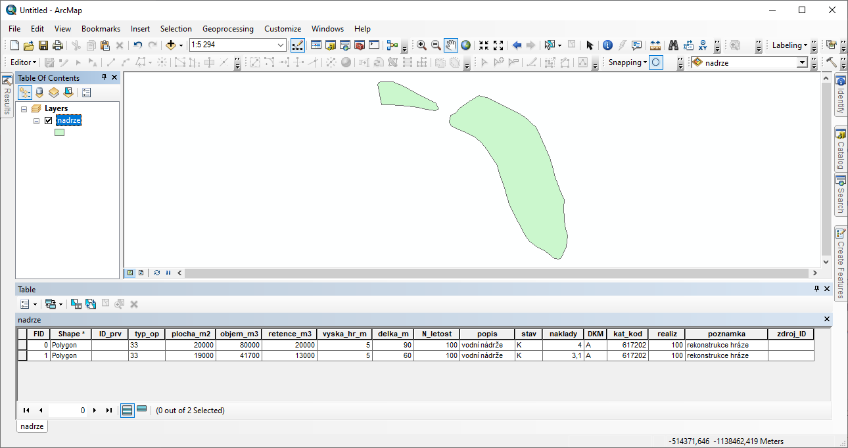
Příklad komplexní studie s několika typy opatření. Každé je v samostatném shapefile.
